五年（2019-2023）年高考真题分项汇编
专题07 自然灾害与地理信息技术
命题规律
考点 | 5年考情考察点 | 核心素养 | 命题趋势
考点1 自然灾害 | 2023湖南卷、2023海南卷、2022上海卷、2022湖南卷、2022浙江6月、2022全国甲卷、2021全国乙卷、2021浙江1月、2019浙江4月：气象灾害及防灾减灾；  2023福建卷、2023海南卷、2022海南卷、2022辽宁卷、：地质灾害及防灾减灾； | 1.人地协调观：能够运用自然地理各要素之间的联系，分析自然灾害产生的机制，并用科学的手段做到科学防灾减灾。  2.综合思维：能够运用自然地理各要素之间的联系分析气象灾害、地质灾害产生的原因，从而为减轻和治理自然环境提出合理方案。  3.区域认知：结合具体区域，能够运用自然灾害产生的原理，分析区域主要的自然灾害，以及自然灾害发生的原因和规律，从而将自然灾害对区域发展的影响降到做小。  4.地理实践：能够运用地理信息技术对自然灾害进行实时监测，作出预报，并制定防灾减灾的规划。 | 自然灾害与地理信息技术在近5年的高考中考查频率较小，相对而言自然灾害尤其是气象灾害随着全球气候变暖的加剧以及极端气候的发生频率逐渐升高的情况下，今年考查力度有所上升。
考点2 地理信息技术 | 2022上海卷、2022浙江1月、2021浙江6月、2021浙江1月、：遥感、全球定位系统和地理信息系统的应用
考点分布
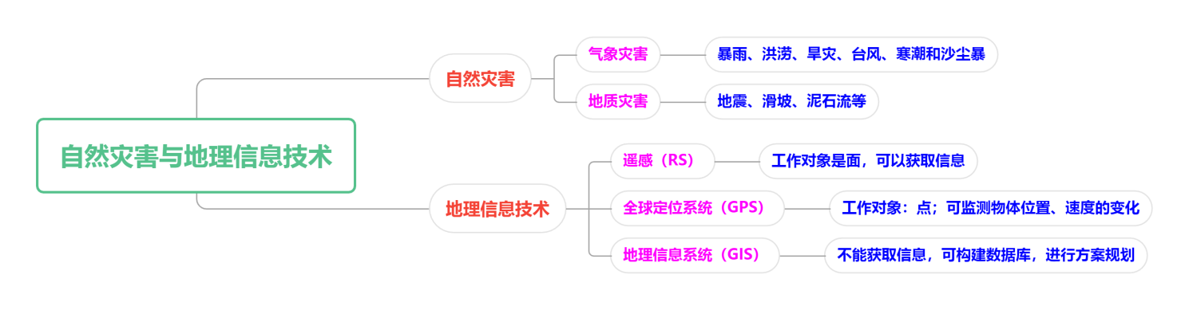
考点01 自然灾害
（2023·福建·高考）沟口的冲出量与沟内残留物有关，2013，2019，2020年分别发生三次泥石流，其降水依次下降，泥石流量分别为11．50、11．91、11．02平方米。据此回答下列1-2问题。
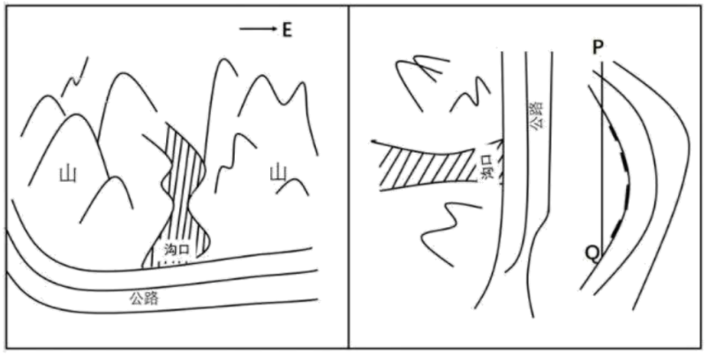
1．2013年冲出量较少是由于泥石流爆发前（ ）
A．雨水冲刷作用较强 B．河道弯曲程度减弱
C．沟口内空间较大 D．土壤含水量较低
2．PQ切面堆积物为（ ）
A．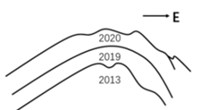 B．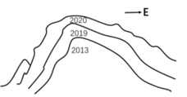
C．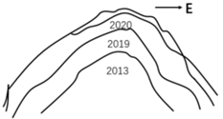 D．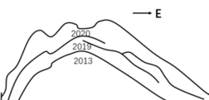
【答案】1．C 2．A
【解析】1．2013年为第一次泥石流，泥石流爆发前，沟口空间较大，可容纳的残留物较多，因而冲出量较少，C正确；雨水冲刷作用强，残留物多，径流的搬运能力也强，冲出量大，A错误；河道弯曲程度弱的话，洪水畅通，河流搬运能力强，携带的泥沙多，冲出量大，B错误；土壤含水量低，不易形成泥石流，D错误。故选C。
2．由图方向1可知沟口河流受地转偏向力影响，沟口西岸为侵蚀岸，东岸为沉积岸，泥石流形成的沉积物在沟口的东西并不是对称分布的，C错误；泥石流形成的冲积物在沟口的东侧沉积多，故最高点偏东，B错误；由于沟口的西侧受地转偏向力影响，以侵蚀为主，沉积物的层面较平直，东侧以沉积为主，沉积面凹凸不平，A正确，D错误。故选A。
【点睛】泥石流的形成条件是：地形陡峭，松散堆积物丰富，突发性、持续性大暴雨或大量冰融水的流出。
（2023·湖南·高考）融雪洪水灾害由大量的积雪快速融化引起，可分为雨雪混合型(简称“混合型”) 洪水灾害和升温融雪型(简称“升温型”)洪水灾害，融雪洪水中常夹杂着冰凌和融冰。下表示意1900—2020年北半球融雪洪水灾害频次。据此完成下面3-5小题。
纬度 | 3～5月 |  | 6～8月 |  | 9～11月 |  |  | 12～2月 |  |  | 总计
纬度 | 升温型 | 混合型 | 升温型 | 混合型 |  | 升温型 | 混合型 |  | 升温型 | 混合型 |  | 升温型 | 混合型
0°~30°N | 0 | 0 | 0 | 0 |  | 0 | 0 |  | 0 | 1 |  | 0 | 1
30°~40°N | 5 | 24 | 25 | 21 |  | 0 | 1 |  | 3 | 12 |  | 33 | 58
40°~50°N | 132 | 151 | 10 | 12 |  | 1 | 5 |  | 27 | 49 |  | 170 | 217
50°~60°N | 34 | 22 | 3 | 5 |  | 0 | 0 |  | 3 | 7 |  | 40 | 34
60°~70°N | 16 | 1 | 0 | 6 |  | 1 | 0 |  | 0 | 1 |  | 17 | 8
3．下列地区中，融雪洪水灾害多发的是（ ）
A．尼罗河流域 B．中南半岛 C．北冰洋沿岸 D．亚洲中部
4．春季与秋季融雪洪水灾害频次差异大，主要是因为（ ）
①春季地表积雪较多 ②气温变化趋势不同 ③秋季气温低于春季 ④ 秋季雨水少于春季
A．①② B．③④ C．①③ D．②④
5．一般认为，混合型洪水比升温型洪水破坏力更强，其理由最可能是（ ）
A．混合型比升温型洪水频次高 B．雨水的流动性比积雪融水强
C．积雪面雨水会加速积雪消融 D．混合型洪水中有冰凌和融冰
【答案】3．D 4．A 5．C
【解析】3．从表格数据可以看出，北半球融雪洪水灾害主要分布在30°~60°N的中纬度地带，以40°~50°N最多。尼罗河流域、中南半岛主要位于低纬度地带，排除AB；北冰洋沿岸主要位于高纬度地带，排除C；亚洲中部位于中纬度地区，冬季较寒冷，多高海拔山地，冬季有大量积雪，春季升温快，因此多融雪洪水灾害，D符合题意。故选D。
4．表格数据表明，春季的融雪洪水灾害频次远大于秋季，这主要是因为经过冬季积累，春季地表积雪多，且春季处于升温趋势，容易产生融雪洪水灾害，而秋季经过春夏季的融雪，地表积雪少，且秋季处于降温趋势，不容易产生融雪洪水灾害，①、②符合题意；秋季气温不一定低于春季，秋季雨水不一定少于春季，且雨水多少与融雪洪水灾害出现关联度不大，③、④不符合题意。综上所述，A符合题意，排除BCD。故选A。
5．混合型洪水是雪面雨水与融雪洪水混合形成，雪面雨水带来热量并冲击积雪，使得积雪消融速度快，混合型洪水水量大，水位高，因此破坏力更强，C符合题意；表中数据表明，混合型比升温型洪水频次高，但频次高并不能表明单次洪水的破坏力强，排除A；雨水和积雪融水均为液体状态，在同一环境条件下的流动性差异不大，排除B；材料信息表明，两类融雪洪水中均有冰凌和融冰，排除D。故选C。
【点睛】融雪洪水由积雪融化形成的洪水，简称雪洪，融雪洪水在春、夏两季常发生在中高纬地区和高山地区。影响雪洪大小和过程的主要因素是：积雪的面积、雪深、雪密度、持水能力和雪面冻深，融雪的热量（其中一大半为太阳辐射热）积雪场的地形、地貌、方位、气候和土地使用情况。
（2022·湖南·高考）某地（下左图）位于太行山南段东麓，该地山势险峻，多暴雨，易发山洪。为适应当地地理环境，该地形成了西北—东南向的“山—林—田—村—水”空间格局（下右图），体现了当地居民的生存智慧。据此完成下面6-8小题。
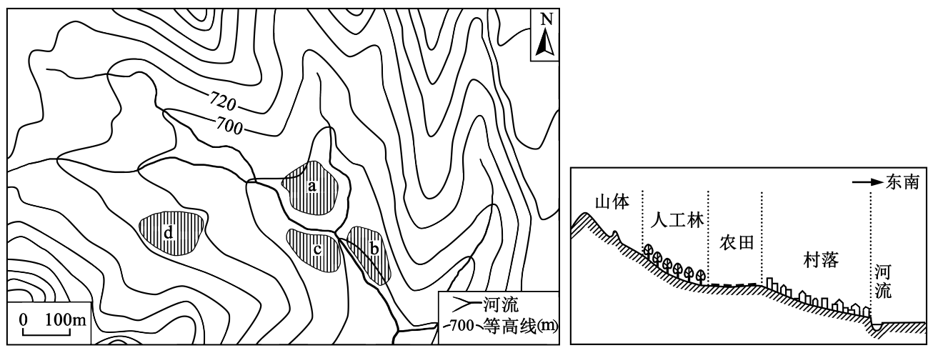
6．该地易发山洪，主要是因为（ ）
A．水流汇集快 B．年降水量丰富 C．河道较弯曲 D．地质条件复杂
7．从防洪和方便取水的角度，推测该地早期民居主要布局在（ ）
A．a处 B．b处 C．c处 D．d处
8．该地形成的“山—林—田—村—水”空间格局有利于当地（ ）
①降低暴雨的频率
②提高水资源利用效率
③抑制土壤盐碱化
④减轻山洪带来的危害
A．①② B．①③ C．②④ D．③④
【答案】6．A 7．A 8．C
【解析】6．山洪是指山区溪沟中发生的暴涨洪水，山洪具有突发性，水量集中流速大、冲刷破坏力强，水流中挟带泥沙甚至石块等，常造成局部性洪灾，该地山势险峻，多暴雨，暴雨时地表径流汇集快，在山谷中水量集中流速大，从而形成山洪，A符合题意；该地位于北方地区太行山麓，降水量并不大，如果降水大但不集中，也不引发山洪，排除B；该地河流为山区河流，河道弯曲不是其突出特征，不是易发山洪的主要原因，排除C；地质条件复杂与易发山洪直接关系不大，排除D。故选A。
7．从方便取水的角度来看，聚落应接近河流，图中d区离河流较远，不应是该早期民居主要布局地，排除D；在a、b、c三个地点中，均接近河流，因此区分应从防洪角度分析，b、c两地临近河谷底部，容易受山洪影响，a地位于山脊之上，受山洪影响较小，因此a地应是该早期民居主要布局地，排除BC，A符合题意。故选A。
8．该地形成的“山—林—田—村—水”空间格局，可以有效涵养水源，防治水土流失，有利于当地提高水资源利用效率，且减轻山洪带来的危害，②、④正确；暴雨主要由大气环流和天气系统决定，该空间格局不会降低暴雨的频率，①错误；该地起伏大，地下水更新快，地下水位很难接近地表，因此当地土壤盐碱化并不明显，因此该空间格局对抑制土壤盐碱化作用不明显，③错误。综上所述，C符合题意，排除ABD。故选C。
【点睛】一般形成山洪泥石流的地形特征是中高山区，相对高差大，河谷坡度陡峻。表层为植皮覆盖有较厚的土体，土体下面为中深断裂及其派生级断裂切割的破碎岩石层。降雨激发山洪的现象，一是前期降雨和一次连续降雨共同作用；二是前期降雨和最大一小时降雨量起主导激发作用。
（2021·北京·高考）舟山群岛位于浙江省北部海域，主要地貌为山地丘陵。读图，完成下面9-10小题。
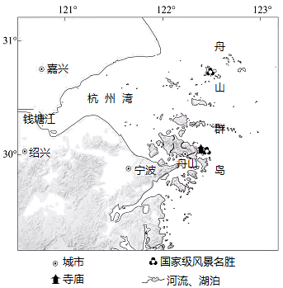
9．舟山群岛（ ）
A．位于北纬30°附近，终年受副高控制 B．岛屿众多，自然与人文旅游资源兼备
C．距杭州湾近，由钱塘江泥沙淤积形成 D．主要河流自西向东汇入黄海
10．舟山群岛传统民居外形低矮，屋檐短，窗户小，建造时主要考虑的因素是（ ）
A．植被状况 B．地形条件 C．气候条件 D．水源分布
【答案】9．B 10．C
【分析】本题以舟山群岛为背景，涉及气压带风带、地貌成因、民居与自然环境相关知识，考查区域认知及综合思维能力。
9．舟山群岛位于北纬30°附近，受冬夏季风交替控制、部分时间受西太平洋高压脊影响，A项错误；舟山群岛是中国第一大群岛，风光秀丽，气候宜人，著名岛景普陀山，为中国四大佛教名山之一，自然和人文旅游资源兼备，B项正确；舟山群岛是浙东天台山脉向海延伸的余脉。在1万至8千年前，由于海平面上升将山体淹没才形成今天的岛群，C项错误；主要河流自西向东汇入东海，D项错误。故选B。
10．舟山群岛多台风等灾害天气频繁，冬季多大风，建筑物低矮，外观简单，少有尖顶等突出部分，以减少强风对建筑的影响，因此主要考虑的因素是气候条件，C项正确；植被状况对建筑物形态影响不大，A项错误；地形及水源分布主要影响建筑物布局，BD项错误。故选C。
【点睛】传统民居形成深受自然地理环境的影响，各地民居也反映出当地的自然环境特征，传统民居的取材、布局、朝向、房屋结构等都与自然环境密切相关。
（2019·浙江·高考）全球气候变暖导致海平面上升，极端天气发生概率增大。局部地区的相对海平面变化是区域性陆地升降与海平面升降共同作用的结果。下左图为黄浦江部分江段示意图，下右图为上海市黄浦江防汛墙高度变化示意图。完成下列11-12题。
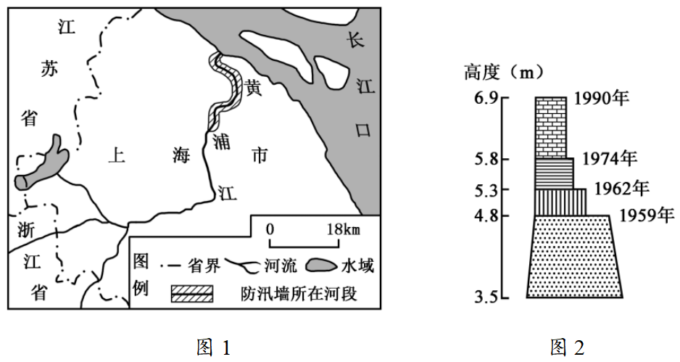
11．黄浦江沿岸地区易受内涝威胁，主要因（ ）
①降雨较多,蒸发量小②河网密度小，河道较狭窄③地势低平,流速缓慢 ④受台风影响，易发生暴雨
A．①② B．①③ C．②④ D．③④
12．不考虑防汛标准提高，造成黄浦江防汛墙高度变化的直接原因是（ ）
A．河流淤积加剧，河岸高度升高 B．相对海平面升高，风暴潮位升高
C．陆地构造抬升，河床高度升高 D．相对海平面升高，地下水位升高
【答案】11．D 12．B
【分析】本题主要考查自然灾害及防治，意在考查学生读图分析及基础知识的掌握情况，难度一般。
11．黄浦江沿岸地区纬度低，蒸发量大，①错。河网密度小，汇集地表径流少，不易发生内涝，②错。地势低平，流水缓慢，洪水下泄不畅，容易发生内涝，③对。夏秋季节多发台风，暴雨导致短时间内流量增大，形成内涝，④对。故选D。
12．由材料可知，由于全球变暖，导致海平面上升，相对海平面升高，风暴潮位升高，使得黄浦江防汛墙高度变高，B对。黄浦江流经地区植被覆盖率高，含沙量较小，河流淤积少，A错。在短时间内，陆地构造不会发生明显抬升，C错。地下水水位升高，与防汛墙没有关系，D错。故选B。
13．（2023·海南·高考）阅读图文材料，完成下列要求。
材料1：荷兰（图1）地处大西洋沿岸，地势较低，常遭受风暴潮袭击。1953年1月31日夜间至2月1日凌晨，荷兰遭遇由强风引发的风暴潮，适逢涨潮，水位异常抬升，有些地方浪高接近7米。夜间持续的暴雨导致河水泛滥，在洪水和海浪的夹击下，无数房屋被毁，数千人丧生，数万人流离失所。
材料2：菲律宾（图2）每年都要遭遇大约20次台风，莱特岛是菲律宾遭受台风和地质灾害的重灾区之一。长期以来，莱特岛居民在附近的山上乱砍滥伐。2006年2月，当地连续两周暴雨，发生了大规模的泥石流，导致数百人丧生，千余人失踪。
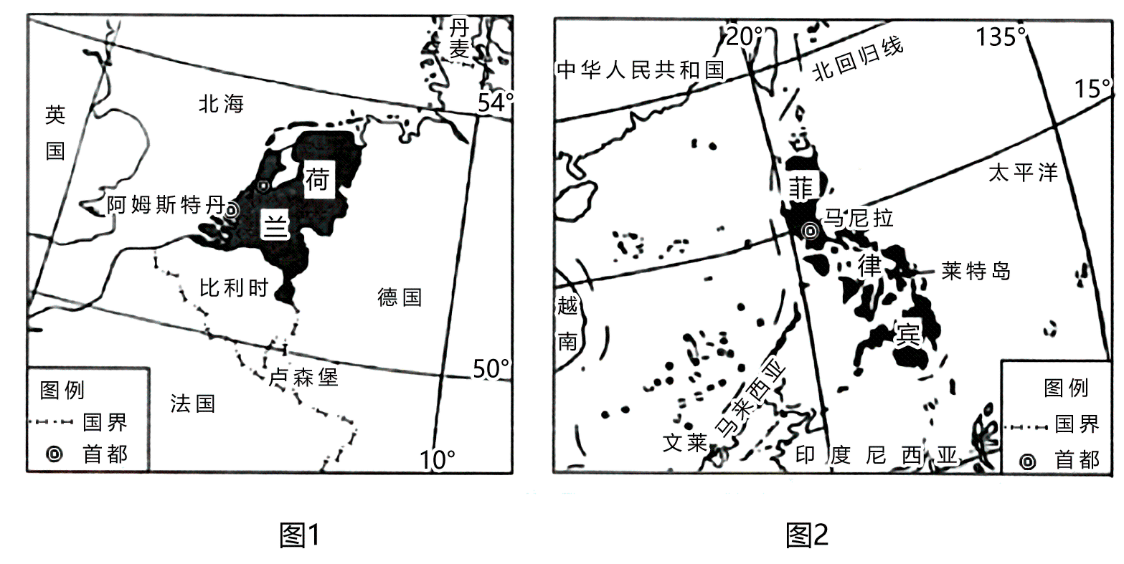
(1)据材料1分析该次风暴潮危害严重的原因。
(2)从地理位置角度分别说明荷兰常受风暴潮影响、菲律宾常受台风影响的原因。
(3)据材料2说明不合理的人类活动、气象灾害、地质灾害三者之间的关联性。
【答案】(1)强风且适逢涨潮，风暴潮强度大；出现在夜间，大部分居民已入睡；荷兰经济发达，人口稠密，风暴潮带来的经济损失大。
(2)荷兰位于欧洲西部，处于盛行西风控制区，属于向岸风，风力强劲，故常受风暴潮影响；菲律宾位于副热带海区太平洋西岸，夏季海水温度高，极易形成台风，故菲律宾常受台风影响。
(3)不合理的人类活动破坏植被，使植被涵养水源、保持水土的能力下降，对气候的调节作用减弱；遇到暴雨容易引发洪涝等气象灾害；洪涝灾害水量大，水流急，地表缺乏植被保护，容易导致滑坡、泥石流等地质灾害。
【分析】本题以荷兰受风暴潮影响、菲律宾受台风影响为材料，设置3道小题，涉及风暴潮的影响、台风和风暴潮的成因、自然灾害等相关知识点，考查学生获取和解读地理信息、调动和运用地理知识的能力，体现区域认知、综合思维的学科素养。

【详解】（1）根据材料可知，1953年1月31日夜间至2月1日凌晨，荷兰遭遇由强风引发的风暴潮，适逢涨潮，水位异常抬升，有些地方浪高接近7米，风暴潮强度大；夜间持续的暴雨导致河水泛滥，人们已入睡，没有察觉，疏于防范；荷兰位于欧洲西部，属于发达国家，经济发达，人口稠密，风暴潮带来的人员伤亡和经济损失大。
（2）风暴潮是强烈的大气扰动，如热带气旋（台风、飓风）、温带气旋等引起的海面异常升降现象。荷兰位于欧洲西部，处于盛行西风控制区，属于向岸风，风力强劲，故常受风暴潮影响；台风属于热带气旋的一种。是发生在热带或副热带洋面上的低压涡旋，是一种强大而深厚的“热带天气系统”。菲律宾位于副热带海区太平洋西岸，夏季海水温度高，极易形成台风，故菲律宾常受台风影响。
（3）根据材料可知，莱特岛居民在附近的山上乱砍滥伐加剧了暴雨引发的泥石流的产生，因此人类活动可能加剧自然灾害。不合理的人类活动破坏植被，使植被涵养水源、保持水土的能力下降，对气候的调节作用减弱；遇到暴雨容易引发洪涝等气象灾害；洪涝灾害水量大，水流急，地表缺乏植被保护，容易导致滑坡、泥石流等地质灾害。
14．（2023·湖北·高考）阅读图文材料，完成下列要求。
西班牙加泰罗尼亚地区森林茂密，但多为结构相似的低龄次生林。该地区林冠层主要由松树组成，光线可穿透到地面，促进了林下植物生长，这些植物富含油脂，野火风险很高。研究人员在该地区开展了一项火灾应对试验项目，图左示意试验区位置，图右示意项目技术方案。
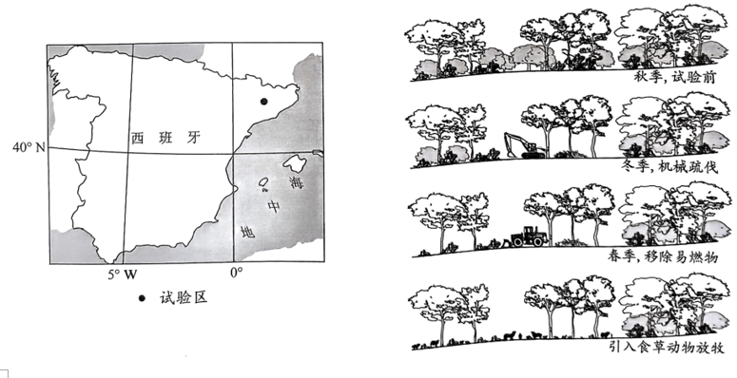
(1)说明该地野火高发的原因。
(2)据图描述该项目技术方案，并分析这些策略对林下自然环境的影响。
(3)列举该方案的推广条件。
【答案】(1)夏季受副热带高压控制，高温干燥；森林茂密，枯落物积累多；植物富含油脂，易燃。
(2)方案：冬季采用机械有选择性采伐部分林木，春季用机械移除地表枯枝落叶等可燃物，放牧通过牲畜食草，减少地表枯落物的数量。影响：减少地表枯落物数量，降低野火发生频率；利于减轻干扰，维持生态系统的稳定性；林下光照增加，利于幼苗萌发与群落更新；不利于枯落物归还，土壤有机质含量降低。
(3)林下光照要充足；落叶具有季节性，相对集中；干湿季分明，湿季降水充足；森林群落结构复杂；资金充裕。
【分析】本题以西班牙加泰罗尼亚地区森林火灾为背景材料，涉及到火灾的原因、防治森林火灾的措施方案等知识点，主要考查学生调动知识、运用知识解决问题的能力，突出了对学生区域认知、综合思维、地理实践力等地理核心素养的考查。
【详解】（1）试验点靠近地中海沿岸，夏季受副热带高压控制，盛行下沉气流，夏季高温干燥；由材料可知该地区森林茂密，枯枝落叶积累多，易燃物多；该地区植物富含油脂，油脂易燃。
（2）方案：由图可知，冬季采用机械，选择性采伐部分林下次生林木；春季用机械移除地表枯枝落叶，减少易燃物；并通过放牧牲畜，减少地表植被，减少地表枯枝落叶的数量，减少可燃物。影响：通过机械采伐、人工移除、放牧牲畜等减少地表枯枝落叶物等的数量，降低野火发生频率；对林下次生林木的采伐，利于减轻干扰因素，维持生态系统的平衡、稳定；通过对林下次生林木的采伐，增加了林下光照，利于幼苗萌发与林下群落更新；这种方案减少了枯枝落叶，不利于枯落物归还土壤，导致土壤有机质含量降低。
（3）由材料可知该地区林冠层主要由松树组成，光线可穿透到地面，促进了林下植物生长，所以说林下光照要充足；图中为亚热带地区季节明显，落叶具有季节性，落叶相对集中；地中海式气候降水有明显的的季节差异，干湿季分明，湿季降水充足；由图可知该地区的林木群落较复杂；各个阶段的实施需要机械作业，需要充足的资金。
15．（2022·海南·高考）阅读图文材料，完成下列要求。
图1为意大利那波利和美国蒙特雷的地理位置。图2为意大利那波利和美国蒙特雷的气候资料。
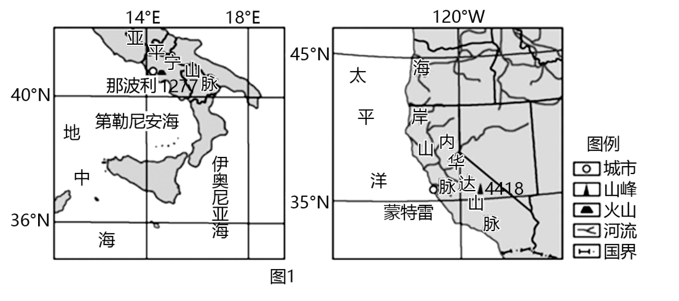
以上内容仅为本文档的试下载部分，为可阅读页数的一半内容。如要下载或阅读全文，请访问：https://d.book118.com/675324214044011114

